玉溪一中2012届高三上学期9月月考
生物试题
第Ⅰ卷
- 选择题（本题共50小题，每小题1分，共50分。在每小题给出的四个选项中，只有一项是最符合题目要求的。）
1.下列关于生命系统结构层次的叙述不正确的是
A．细胞是地球上最基本的生命系统
B．“太湖中所有鱼”属于生命系统研究的一个结构层次
C．“三倍体”是从个体层次对体细胞染色体数量特征的描述
D．蛋白质、核酸和病毒都不属于生命系统的结构层次
2.下列有关组成生物体化学元素的叙述，正确的是
A．微量元素在生物体内含量很少，所以人体不存在微量元素缺乏症
B．每种大量元素在不同的生物体内的含量都是相同的
C．组成生物体的化学元素根据其含量不同分为大量元素和微量元素两大类
D．组成生物体的大量元素中，C是最基本的元素，在细胞鲜重中含量总是最多的
3. 脂质不具有的生物学功能是
A．构成生物膜 B．调节生理代谢
C．储存能量 D．携带遗传信息
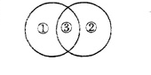
4. 生物学知识中有很多相关联的概念，我们可以用图来形象地表示这些概念间的关系，下列各项符合右图所示关系的是
A．①抗体 ②载体 ③蛋白质
B．①群落 ②生境 ③生态系统
C．①神经元细胞体 ②神经元树突 ③神经元轴突
D．①细胞膜 ②细胞质 ③细胞核
5. 种子在浸水和不浸水的情况下进行细胞呼吸都能产生
- 葡萄糖 B.丙酮酸 C.乳酸 D.酒精
6. 在一封闭的玻璃容器中，用¹⁸O标记的水来培养植物，通过光合作用和呼吸作用，此水中的氧在容器中的循环途径是
A.水 → O₂ → CO₂
B.水 → O₂ → 水
C.水 → 葡萄糖 → CO₂
D.水 → 葡萄糖 → 水
7.下列哪一项不能作为RNA的功能
A．某些细菌的遗传物质 B．某些病毒的遗传物质
C．催化某些代谢反应 D．作为基因表达的媒介
8.下图是某核苷酸的一个片段，相关叙述正确的是
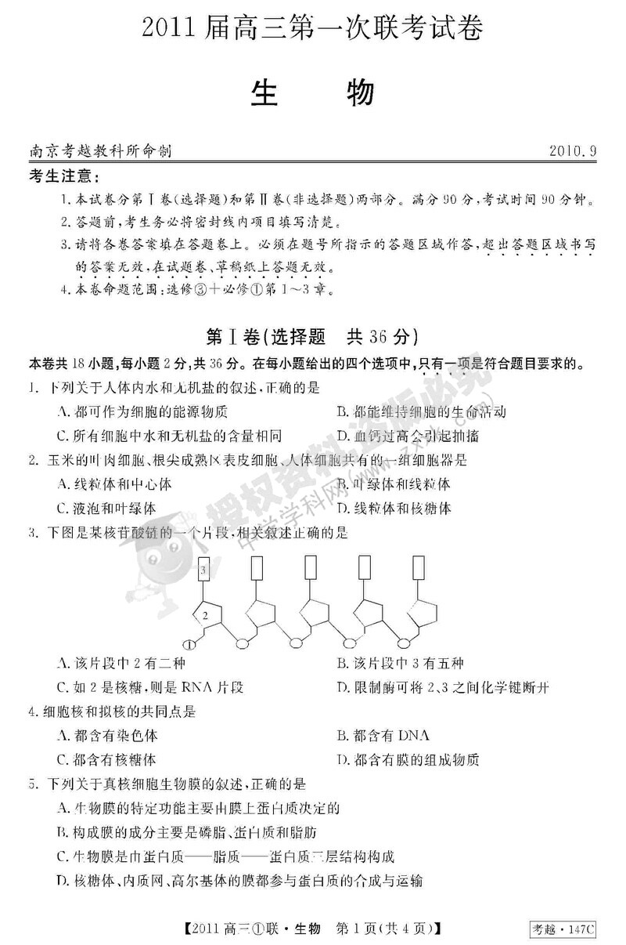

A．该片段中2有二种 B．该片段中3有五种
C．若2是核糖，则是RNA片段 D．限制酶可将2、3之间化学键断开
9.免疫球蛋白IgG的结构示意图如右．其中-s-s表示连接两条相邻肽链的二硫链。若该lgG由m个氨基酸构成，则该lgG有肽键数
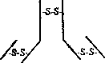
A．m个 B．（m+1）个 C．（m-2）个 D．（m-4）个
10．用³H标记的胸苷和³H标记的尿苷（它们是合成核酸的原料）， 分别处理活的洋葱根尖，开始一段时间后检测大分子放射性，最可能的结果是
A．两者所有细胞都能检测到放射性
B．前者所有细胞都能检测到放射性，后者只有局部区域细胞检测到放射性
C．前者部分细胞检测到放射性，后者所有的细胞都能检测到放射性
D．两者所有细胞都不能检测到放射性
11．在种子的哪一项生理过程中，自由水的含量是逐渐增加的
A．种子在成熟的过程中 B．种子在晒干的过程中
C．种子在萌发的过程中 D．种子在贮藏的过程中
12.2009的诺贝尔化学奖由三位英国的科学家获得。他们构筑了三维核糖体模型来显示不同的抗生素是如何抑制核糖体功能的。当今医学上很多抗生素类药物都是通过抑制病菌的核糖体来达到治疗目的的。根据以上材料，推测下列有关核糖体的说法中，不正确的是
A.抗生素抑制了病菌核糖体的功能，病菌无法存活
B.抗生素可能是通过抑制遗传信息的翻译来抑制核糖体功能的
C.可用抗生素抑制核糖体功能达到治疗甲型H1N1流感的目的
D.治疗用抗生素应该对人体的核糖体功能无抑制作用
13．当细胞处于饥饿状态时，可降解自身的生物大分子，以产生营养成分供细胞急需。请推测，在此过程中起积极作用的细胞器可能是
A．线粒体 B．高尔基体 C．溶酶体 D．核糖体
14.下图为某激素蛋白的合成与分泌过程示意图（其中物质X代表氨基酸；a、b、c、d、e表示细胞结构）。下列说法中不正确的是
物质X
a
供能
b
c
d
激素蛋白
e

A．图中a、b、c和d依次表示内质网、高尔基体、具膜小泡和细胞膜
B．在图中e结构内，丙酮酸彻底氧化分解产生CO₂的过程中没有O₂参加
C．内质网膜、高尔基体膜和细胞膜为细胞生物膜系统的组成成分
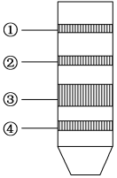
D．若研究该激素的生理功能，可以采用注射法而不能采用饲喂法
15.如图是在“绿叶中色素的提取和分离”实验中得到的四条色素带，若将其置于
暗室中，并用红光照射，色素带呈暗色的是
A．①④ B．②③
C．③④ D．④②

16. 下图示不同物质穿过细胞膜进入人体细胞内的四种情况。
加入有氧呼吸抑制剂后，曲线肯定发生变化的是
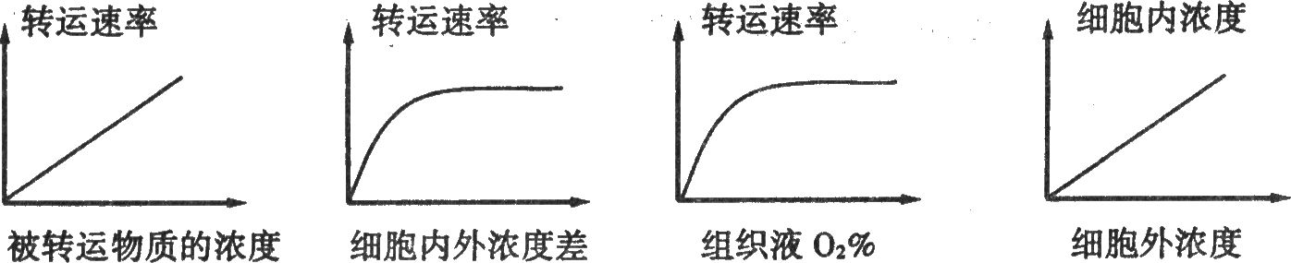
A B C D

17．下列生理功能或生化反应与ATP的消耗有关的是
①乳酸发酵 ②光反应 ③暗反应 ④根吸收K＋ ⑤叶肉细胞吸收CO₂
⑥小肠吸收葡萄糖和氨基酸 ⑦唾液腺细胞分泌唾液 ⑧DNA复制
⑨翻译 ⑩神经传导 ⑪矿质元素离子在植物体内运输
A.①②④⑤⑥⑩⑪ B．③④⑥⑦⑧⑨⑩
C．④⑤⑥⑦⑩⑪ D．③④⑥⑦⑩
18．水绵、蓝藻、黑藻全部
A.是真核生物 B.含有叶绿体 C.是自养生物 D.能有丝分裂
19．下列是与“用高倍显微镜观察叶绿体和细胞质流动”实验有关的表述，其中正确的是
A.不选幼根做实验材料，因为根细胞无叶绿体，其细胞质也不流动
B.叶绿体的形态和分布不会随着光照强度和方向的改变而改变
C.细胞中叶绿体的移动是细胞质流动的标志
D.植物细胞质流动的速度标志着该细胞同化作用的强弱
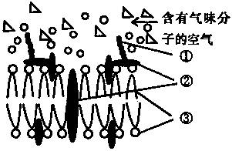
20．2004年诺贝尔生理学或医学奖，授予美国科学家理查德·阿克赛尔和琳达·巴克，以表彰两人在气味受体和嗅觉系统组织方式研究中作出的贡献。右图为嗅觉受体细胞膜的模式图，下列对该图描述错误的是
A．②为蛋白质分子，可作为气味受体
B．①为多肽，其基本组成单位是氨基酸
C．②的特异性最终是由遗传性决定的
D．③为磷脂双分子层，为受体细胞膜的基本支架
21.南宋诗人杨万里有这样一首诗：“毕竟西湖六月中，风光不与四时同。接天莲叶无穷碧，映日荷花别样红。”使荷叶呈绿色，荷花呈红色的物质各分布在
A.叶绿体和细胞质 B.叶绿体和线粒体
C.叶绿体和液泡 D.细胞核和细胞质
22. 生长于弱光照条件下的植物，当提高CO浓度时,其光合作用速度并未随之增加，主
要原因在于
A．蒸腾作用过慢 B．光反应速率不高
C．暗反应速率过快 D．呼吸作用过快
23. 冬季，利用温室生产蔬菜时，不利于提高蔬菜作物产量的措施是
A．调控昼夜温差 B．阻止空气流通
C．调控温室湿度 D．补充人工光照
24. 经常松土能提高农作物的产量，其原因不包括
A．增强根细胞的呼吸作用，为吸收矿质离子提供更多的能量
B．促进硝化细菌将氨态氮转化为硝态氮，提高氮肥的利用率
C．有利于微生物分解腐殖质，提高光合作用效率
D．促进根系吸收有机肥料，多级利用能量
25．在一个细胞周期中，最可能发生在同一时期的是
A．着丝点的分裂和细胞质的分裂 B．染色体数加倍和染色单体形成
C．细胞板的出现和纺锤体的出现 D．染色体复制和中心粒复制
26. 不属于质粒被选为基因运载体的理由是
A．能复制 B．有多个限制酶切点
C．具有标记基因 D．它是环状DNA
27. 科学家将含人的-抗胰蛋白酶基因的DNA片段注射到羊的受精卵中，该受精卵发育的的羊能分泌含-抗胰蛋白酶的奶。这一过程不涉及
A．DNA按照减基互补配对原则自我复制 B．DNA以其一条链为模板合成mRNA
C．RNA以自身为模板自我复制 D．按照mRNA上密码子的排列顺序合成蛋白质
28.矿工中有一种常见的职业病——硅肺，其发病原因是肺部吸入硅尘后，吞噬细胞会吞噬硅尘，却不能产生分解硅尘的酶。硅尘进入体内可破坏细胞的生物膜系统，导致细胞通透性改变，使肺部细胞死亡，进而肺功能受损。关于此疾病下列说法正确的是
A．吞噬细胞吞噬硅尘，是人体的第一道防线发挥作用
B．硅尘可能破坏溶酶体膜，其内的水解酶释放，破坏细胞通透性
C．硅肺的细胞死亡属于细胞凋亡 D．该疾病的发生，不能说明酶具有专一性
29．在下列各项细胞分裂过程中，无同源染色体联会配对的是
①将柳枝扦插成柳树植株 ②雌蜂的卵细胞发育成雄蜂
③小鼠的骨髓瘤细胞与一种淋巴细胞融合，获得的融合细胞大量繁殖
A．① B．② C．③ D．①②③
30.洋葱根尖细胞在分裂过程中不会出现的是
A在细胞分裂间期，核糖体上合成DNA聚合酶
B.在细胞分裂前期，由中心体发出星射线形成纺锤体
C.在细胞分裂中期，染色体的着丝点排列在赤道板上
D.在细胞分裂末期,高尔基体为细胞壁形成合成多糖
31. 研究人员培育了一种称为“裸鼠”的实验动物，这种鼠缺少胸腺，其免疫功能表现为
A．体内淋巴细胞的种类减少 B．体液免疫功能维持正常
C．进入人体细胞内的细菌仍能被裂解 D．机体不能产生浆细胞
32.在人体的内环境中可以发生的生理过程是
A．抗体与相应的抗原发生特异性结合 B．合成血浆中的蛋白质
C．丙酮酸的氧化分解 D．淀粉经消化分解成葡萄糖
33. 下列有关人体保持水平衡的叙述中，不正确的是
A．人体所需水的主要来源是饮水和食物中所含的水分
B．肾脏排尿是人体排出水分的主要途径
C．机体通过调节排尿量，使水的排出量与摄入量相适应
D．机体通过调节饮水量，使水的摄入量与排尿量相适应
34.下列有关植物激素及植物生长调节剂应用的叙述，正确的是
A. 用适宜浓度的生长素处理凤梨，可加快果实成熟
B．用适宜浓度的细胞分裂素处理大麦，可抑制细胞分裂
C. 用适宜浓度的赤霉素处理芦苇，可提高产量
D. 用适宜浓度的2,4—D处理插条，可促进插条出芽
35. 在细胞工程——原生质体融合育种技术中，其技术的重要一环是将营养细胞的细胞壁除去，通常是采用纤维素酶和果胶酶处理细胞壁。如将去掉了细胞壁的成熟植物细胞置于清水中，细胞将
A.皱缩 B.胀破 C.呈球形 D.保持原状
36.下列关于酶的叙述，正确的是
A.高温和低温都能破坏酶的结构使其失去活性
B.酶是活细胞产生的具有催化作用的蛋白质
C.细胞质基质中有催化葡萄糖分解的酶 D.所有的酶都附着在生物膜上
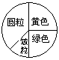37. 黄色圆粒和绿色圆粒豌豆杂交，其子代的表现型统计结果如右图所示，据图可知，不同于亲本表现型的个体中，纯合子占的比例为
A. 1／2 B.1／4 C.1／9 D.1／16
38.双亲中一方正常，另一方为血友病患者，他们的三个女儿表现型都与父亲相同，四个儿子表现型都与母亲相同，则儿子和女儿的基因型分别是
A．X^{H}Y和X^{h}X^{h} B．X^{H}Y和X^{H}X^{h} C．X^{h}Y和X^{h}X^{h} D．X^{h}Y和X^{H}X^{h}
39.关于生物的进化,下列叙述中正确的一组是
①生物进化的实质是种群基因频率的改变，但基因频率变化时并不一定出现新的物种 ②自然选择使种群基因频率发生定向改变 ③物种的形成必须通过地理隔离达到生殖隔离才能实现，生殖隔离是新物种形成的标志； ④达尔文认为种群是生物进化的单位
A．①② B．①④ C．①③ D．②③
40.下列关于生物大分子的叙述，正确的是
A．三肽是生物大分子 B．DNA是一切生物遗传信息的载体
C．酶是生物体产生的具有催化活性的生物大分子
D．RNA通常只有一条链．它的碱基组成与DNA完全不同
41.下列肯定不含有核糖参与组成的结构或物质是
A．线粒体 B．核糖体 C．质粒 D．酶
42.下列有关细胞间信息交流的叙述中，正确的是
A．细胞间信息交流是细胞膜的功能之一，体现了细胞膜的选择透过性
B．神经递质与突触后膜上的受体结合后,即被受体转运到突触后膜内,使后膜兴奋或抑制
C．与胰岛素和甲状腺激素结合的受体可能相同，也可能不同
D．细胞间信息交流的方式多种多样，可以是细胞接触传递信息，也可以通过介质传递
43．噬菌体侵染细菌实验中，需要用同位素标记噬菌体的蛋白质外壳，那么该实验中所用的同位素名称及此元素存在于氨基酸的部位分别是
A．³⁵S、R基 B．³⁵S、氨基 C．³²S、羧基 D．³²S、R基
44、正常人一次过量吃糖后，检测到尿液中含有葡萄糖，最可能是原因是
A．胰岛素分泌过少 B．胰高血糖素分泌过多
C．肾脏发生了病变 D．肾脏对葡萄糖的重吸收能力有限
45．我国科学家率先绘制了世界上第一张水稻基因遗传图，为水稻基因组计划做出了贡献，水稻的体细胞中有24条染色体，那么水稻基因组计划要研究的DNA分子数为
A．48个 B．24个 C．13个 D.12个
46.结核杆菌是结核病的病原体，近年来因抗药菌株增多等原因，使人类结核病的发病率和死亡率上升，下列有关结核杆菌的叙述，正确的是
A．结核杆菌的基本结构包括细胞壁、细胞膜、细胞质和细胞核
B．结核杆菌抗药性的产生是应用抗生素诱导基因突变的结果
C．接种卡介苗后，T细胞受刺激成为记忆细胞，产生相应的抗体
D．感染结核杆菌后，机体主要通过特异性细胞免疫的作用将其消灭
47. 下列关于细胞结构和功能的叙述中，不正确的是
A．精子细胞、神经细胞、根尖分生区细胞不是都有细胞周期，但化学成分却都不断更新
B．乳酸菌、酵母菌都含有核糖体 C．能进行光合作用的细胞都含有叶绿体
D．能抑制膜上载体活性或影响线粒体功能的毒素会阻碍根细胞吸收矿质离子
48、将一植物置于密闭、透明的玻璃罩内,在适宜的温度、光照和充足的矿质养料条件下一段时间后,容器内CO₂的含量有所下降,此时与实验初始相比可以断定植物体
A 合成有机物的速度加快 B 有机物总量有所增加
C 呼吸作用有所减弱 D 吸收水分和矿质离子的速度有所减慢
49.某成熟植物细胞经某种处理后仍保持活性，但在0.3g/mL的蔗糖溶液中不发生质壁分离现象，实验操作正确。则先前的“某种处理”所用的试剂是
A．0.5g/mL的蔗糖溶液 B．清水 C．纤维素酶 D．10%HCl溶液
50．右图为生态系统能量流动的部分图解，①代表一定的能量值。下列相关叙述中，正确的是
分 解 者
生产者
①
初级消费者
次级消费者
A．生态系统的能量流动是循环进行的
B．能量在沿食物链流动时逐级递减
C．次级消费者属于第二营养级
D．图中①代表呼吸作用所消耗的能量

第Ⅱ卷

二、非选择题（共40分）
51.（每空1分，共7分）人体细胞内的溶酶体是一种含有多种水解酶的细胞器，其内部的pH为5左右。下图表示细胞内溶酶体的部分功能。请分析并回答:
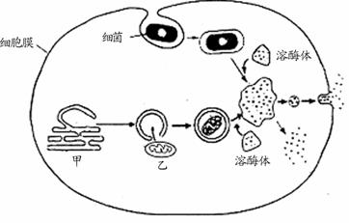
（1）溶酶体中的水解酶是在细胞中 上合成的，经相应结构加工后转至 中进行再加工和分类，最后以囊泡形式转运到溶酶体中。
（2）图中表示当结构乙衰老时，会由 （结构甲）包裹后与溶酶体结合，进而被分解。此过程反映了生物膜在结构上具有 的特点。分解后的产物如氨基酸等可以通过溶酶体膜上的 转运进入细胞质基质供细胞代谢使用，其余废物则排出细胞外。

（3）由图还可推断出溶酶体具有的另一功能是 。

（3）上图还体现了溶酶体的 功能。
（4）研究表明，少量的溶酶体内的水解酶泄露到细胞质基质中不会引起细胞损伤。分析其主要原因是 。

52、(每空1分，共6分)狗皮毛的颜色受两对常染色体上的等位基因A、a与B、b(分别位于两对同源染色体上)控制，表现型有三种：沙色、红色和白色。经观察绘得系谱图如下，请分析回答：(1号、2号为纯合子)
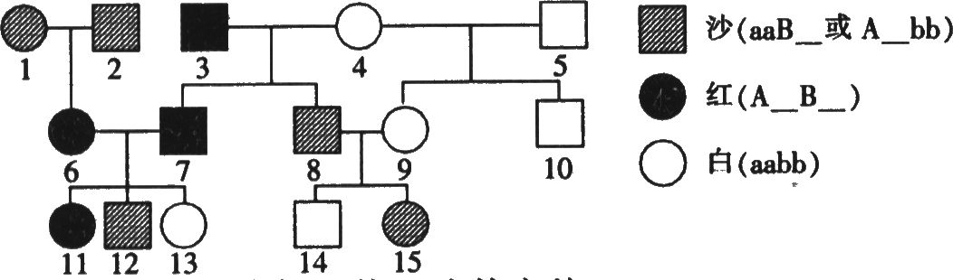

（1）以上图示性状遗传遵循孟德尔的什么遗传定律? ______________________。
（2）1号和2号的基因型是______ _____。
（3）6号和7号的后代出现三种表现型的根本原因是 ______ __ ，
其比例为__________ _。
（4）若已知8号不带有B基因，则15号的基因型为___________。若12号与一白色雌狗交配，则生出沙色狗的概率为______________。

53、（共13分）某实验小组要对“低温是否会影响物质的跨膜运输”进行实验探究，设计了如下实验。
实验步骤：
①组装渗透装置两套，分别编号为1、2。
②在两组烧杯中分别加入等量的水，在长颈漏斗中分别加入等量的同一浓度的蔗糖溶液，保持管内外液面高度相等。③对两组装置进行不同处理：1组用水浴锅加热至37℃，2组的烧杯外加冰块降温。
④两组装置同时开始实验，几分钟后观察记录漏斗的液面刻度变化。
请分析回答下列问题：
（1）本实验是通过测定水分子通过膜的扩散即 作用的速率来进行探究的。
（2）此实验的自变量是 ；为了直观地表示相对速率，用 作为因变量。
（3）（每空2分）该实验可能的结果与结论：
①若1组漏斗中的液面比2组高，则说明： 。
②
③
（4）（每空2分）如果上述实验结果证明了“低温能影响物质跨膜运输的速率”，那么对于生物活细胞来讲，产生这种情况的原因是：
①
②

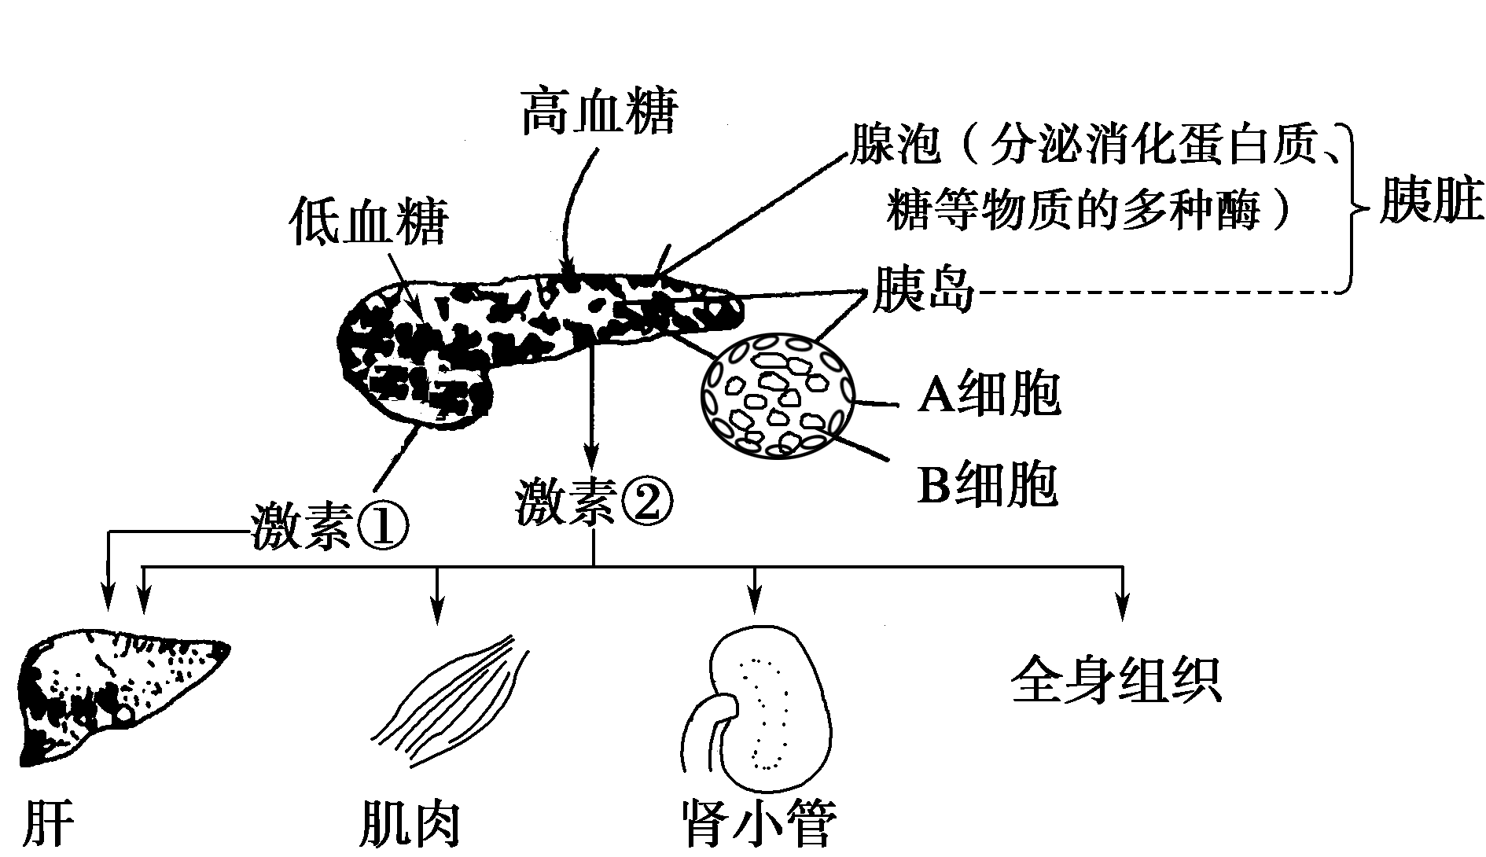
54、（每空1分，共6分）健康是人类社会永恒的主题，右图表示胰岛素与胰高血糖素在调节葡萄糖代谢中的相互关系，当血糖浓度降低时，激素①分泌量增加，请据图分析回答：

（1）人体血糖的正常浓度是_________________。
（2）正常人饭后血液中明显增多的激素是图中的__________。
（3）激素②的作用结果反过来会影响激素②的分泌，该调节方式称为______________。
（4）图中的激素①是由_____________细胞分泌的。机体内____________（激素）与激素①具有相同作用效果。
（5）有人试图通过研磨胰腺的方法获得激素②，均未获得成功，由图可知原因是_____
______________________________。

55、（每空1分，共8分） 2004年12月26日，印度洋发生海啸，遇难者达20多万人，中国科学家参与了尸体的辨认工作，主要是从尸体细胞与家属提供的死者生前生活用品中分别提取DNA，然后进行比较确认，请回答：
（1）人体DNA的主要载体是______________。
（2）为了保证实验的准确性，需要先用______________技术克隆出较多的DNA样品，操作时DNA分子受热解旋为单链，然后在______________酶催化下合成与原单链________
__________的新链，如此循环扩增。
（3）下表所示为分别从尸体和死者生前的生活用品中提取的三条相同染色体上同一区段DNA单链的碱基序列，据此可判断，三组DNA中不是同一人的是_________。
 | A组 | B组 | C组
尸体中的DNA单链碱基序列 | ACTGACGGTT | GGCTTATCGA | GCAATCGTGC
家属提供的DNA单链碱基序列 | TGACTGCCAA | CCGAATAGCT | CGGTAAGACG
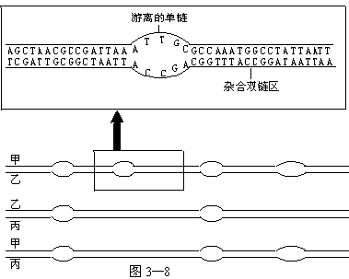
（4）此方法还可用于判断不同物种之间亲缘关系的远近，科学家分别提取了甲、乙、丙三种生物的DNA分子做鉴定，结果如下图，请问其中亲缘关系最近是______________，这种方法就是___________________。该方法还可以用于________________________

56．（每空2分，共10分）在生物化学反应中，当底物与酶的活性部位形成互补结构时，可催化底物发生变化，如图甲I所示。酶的抑制剂是与酶结合并降低酶活性的分子。竞争性抑制剂与底物竞争酶的活性部位，非竞争性抑制剂和酶活性部位以外的其他位点结合，从而抑制酶的活性，如图甲Ⅱ、Ⅲ所示。图乙示意发生竞争性抑制和非竞争性抑制时，底物浓度与起始反应速率的变化曲线图。请据图回答下列问题：
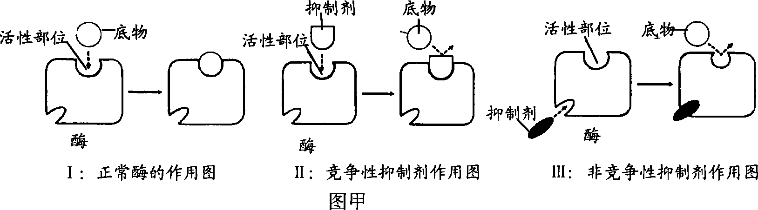

（1）当底物与酶活性部位具有互补的结构时，酶才能
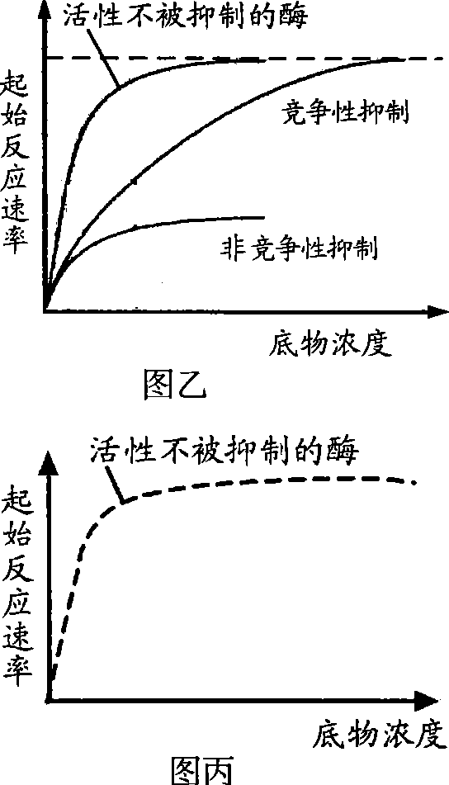
与底物结合，这说明酶的催化作用具有 。
（2）青霉素的化学结构与细菌合成细胞壁的底物相似，
故能抑制细菌合成细胞壁相关的酶的活性，其原
因是 。
（3）据图乙分析，随着底物浓度升高，抑制效力变得
越来越小的是 抑制剂，原因是
。
（4）唾液淀粉酶在最适温度条件下，底物浓度与反应
速率的变化如图丙。若将温度提高5℃，请在图
丙中绘出相应变化曲线。
生物试题参考答案
一、选择题
1-5 B C D A B 6-10 B A C D C 11-15 C C C A C 16-20 C B C C B
21-25 C B B D D 26-30 D C B D B 31-35 A A D C B 36-40 C A D A C
41-45 C D A D D 46-50 D C B C B
51、（每空1分，共7分）
（1）核糖体 高尔基体 （2）内质网 流动性 载体蛋白
（3）消化吞入细胞的细菌 （4）细胞质基质的pH高于溶酶体，导致酶活性降低
52、（每空1分，共6分）
(1) aaBB、AAbb
(2）同源染色体上的等位基因分离，非同源染色体上的非等位基因自由组合 9:6:1
(3) Aabb 2/3
53、（共13分）
（1）渗透
（2）渗透系统所处的不同温度环境 漏斗液面高度的变化
（3）（每空2分）
①低温会影响物质的跨膜运输，使运输速率减慢
②若2组漏斗的液面比1组高，则说明低温会影响物质的跨膜运输，使运输速率加快
③若1、2组漏斗的液面高度相同，则说明温度高低并不影响物质的跨膜运输
（4）（每空2分）
①低温会影响细胞膜的流动性，从而影响其功能
②低温会抑制酶的活性，使细胞呼吸的速率减慢，从而影响主动运输的能量供应。
54、（共6分）
（1）80-120mg/dL （2）激素② （3）反馈调节
（4）胰岛A 肾上腺素
（5）激素②的化学本质是蛋白质，会被腺泡细胞分泌的蛋白酶分解
55、（共8分）
（1）染色体 （2）PCR 热稳定DNA聚合(或Taq酶) （碱基）互补配对
（3）C
（4）乙和丙 DNA分子杂交技术 检测目的基因是否导入受体细胞（或从分子水平辅助确定生物的进化地位和亲缘关系；快速灵敏检测饮用水中病毒的含量等）
56．（每空2分，共10分）（1）专一性 （2）青霉素能与这些酶的活性部位结合
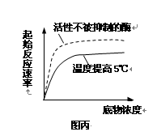
（3）竞争性，底物浓度越高，底物与酶活性部位结合的机会越大
（4）见右图

